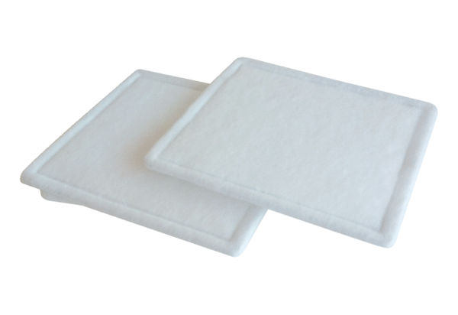Luftfilter, Ersatz RF 25-4Verpackungseinheit: 2 StückSortiment: C
Artikelnummer: 0093.0073Hersteller: MAICO

